

ПАМЯТКА

ТРАНСПОРТНАЯ БЕЗОПАСНОСТЬ
НА ОБЪЕКТАХ ВОЗДУШНОГО ТРАНСПОРТА



Вологда, 2025
ТРАНСПОРТНАЯ БЕЗОПАСНОСТЬ - состояние защищенности объектов транспортной инфраструктуры и транспортных средств от актов незаконного вмешательств.

ВАЖНО ЗНАТЬ:

- Соблюдение транспортной безопасности - выполнение физическими лицами, следующими либо находящимися на объектах транспортной инфраструктуры или транспортных средствах, установленных требований.
- Целями обеспечения транспортной безопасности являются устойчивое и безопасное функционирование транспортного комплекса, защита интересов личности, общества и государства в сфере транспортного комплекса от актов незаконного вмешательства.
- За неисполнение требований по соблюдению транспортной безопасности на объектах транспортной инфраструктуры предусмотрена административная (ст.11.15.1 КоАП РФ) и уголовная ответственность (ст.263.1 УК РФ).

Физические лица, следующие либо находящиеся на объектах транспортной инфраструктуры или транспортных средствах, обязаны:
- выполнять требования сил обеспечения транспортной безопасности, направленные на обеспечение транспортной безопасности, а также не предпринимать действий, препятствующих выполнению ими служебных обязанностей;
- информировать силы обеспечения транспортной безопасности о событиях или действиях, создающих угрозу транспортной безопасности объекта транспортной инфраструктуры или транспортного средства.

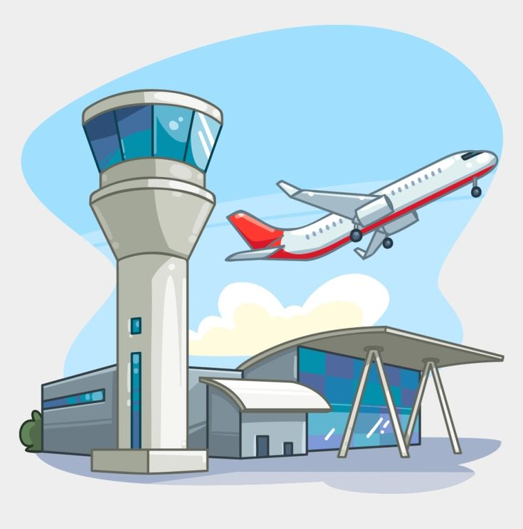

Пассажирам, следующим воздушным транспортом следует:
- Необходимо прибыть в аэропорт заблаговременно, так как дополнительное время могут занять досмотровые процедуры (досмотр багажа, ручной клади);
- Ознакомиться с перечнем предметов, которые запрещены для перевозки и проноса в зону транспортной безопасности;
- Не препятствовать проведению досмотровых мероприятий сотрудниками транспортной безопасности аэропорта;
- Не принимать от посторонних людей подозрительные предметы для хранения, перевозки или передачи иным незнакомым для Вас лицам.


ПОМНИТЕ!!!

ОТ СТАБИЛЬНОГО ФУНКЦИОНИРОВАНИЯ
АЭРОПОРТА ЗАВИСИТ БЕЗОПАСНОСТЬ ТЫСЯЧИ ЧЕЛОВЕК!
ИНФОРМАЦИЮ О НАРУШЕНИИ ПРАВИЛ ТРАНСПОРТНОЙ БЕЗОПАСНОСТИ, А ТАКЖЕ ДОПУЩЕНИИ ИНЫХ НАРУШЕНИЙ ФЕДЕРАЛЬНОГО ЗАКОНОДАТЕЛЬСТВА НЕОБХОДИМО СООБЩАТЬ
В ВОЛОГОДСКУЮ ТРАНСПОРТНУЮ ПРОКУРАТУРУ

КОНТАКТЫ:

Вологодская транспортная прокуратура

ул. Путейская, д. 5 «Б», г. Вологда, Вологодская область, 160009
Телефон для связи:

+ 7 (8172) 72-74-86
+ 7 (8172) 79-33-22
Адрес электронной почты:

vologt@590.mailop.ru

